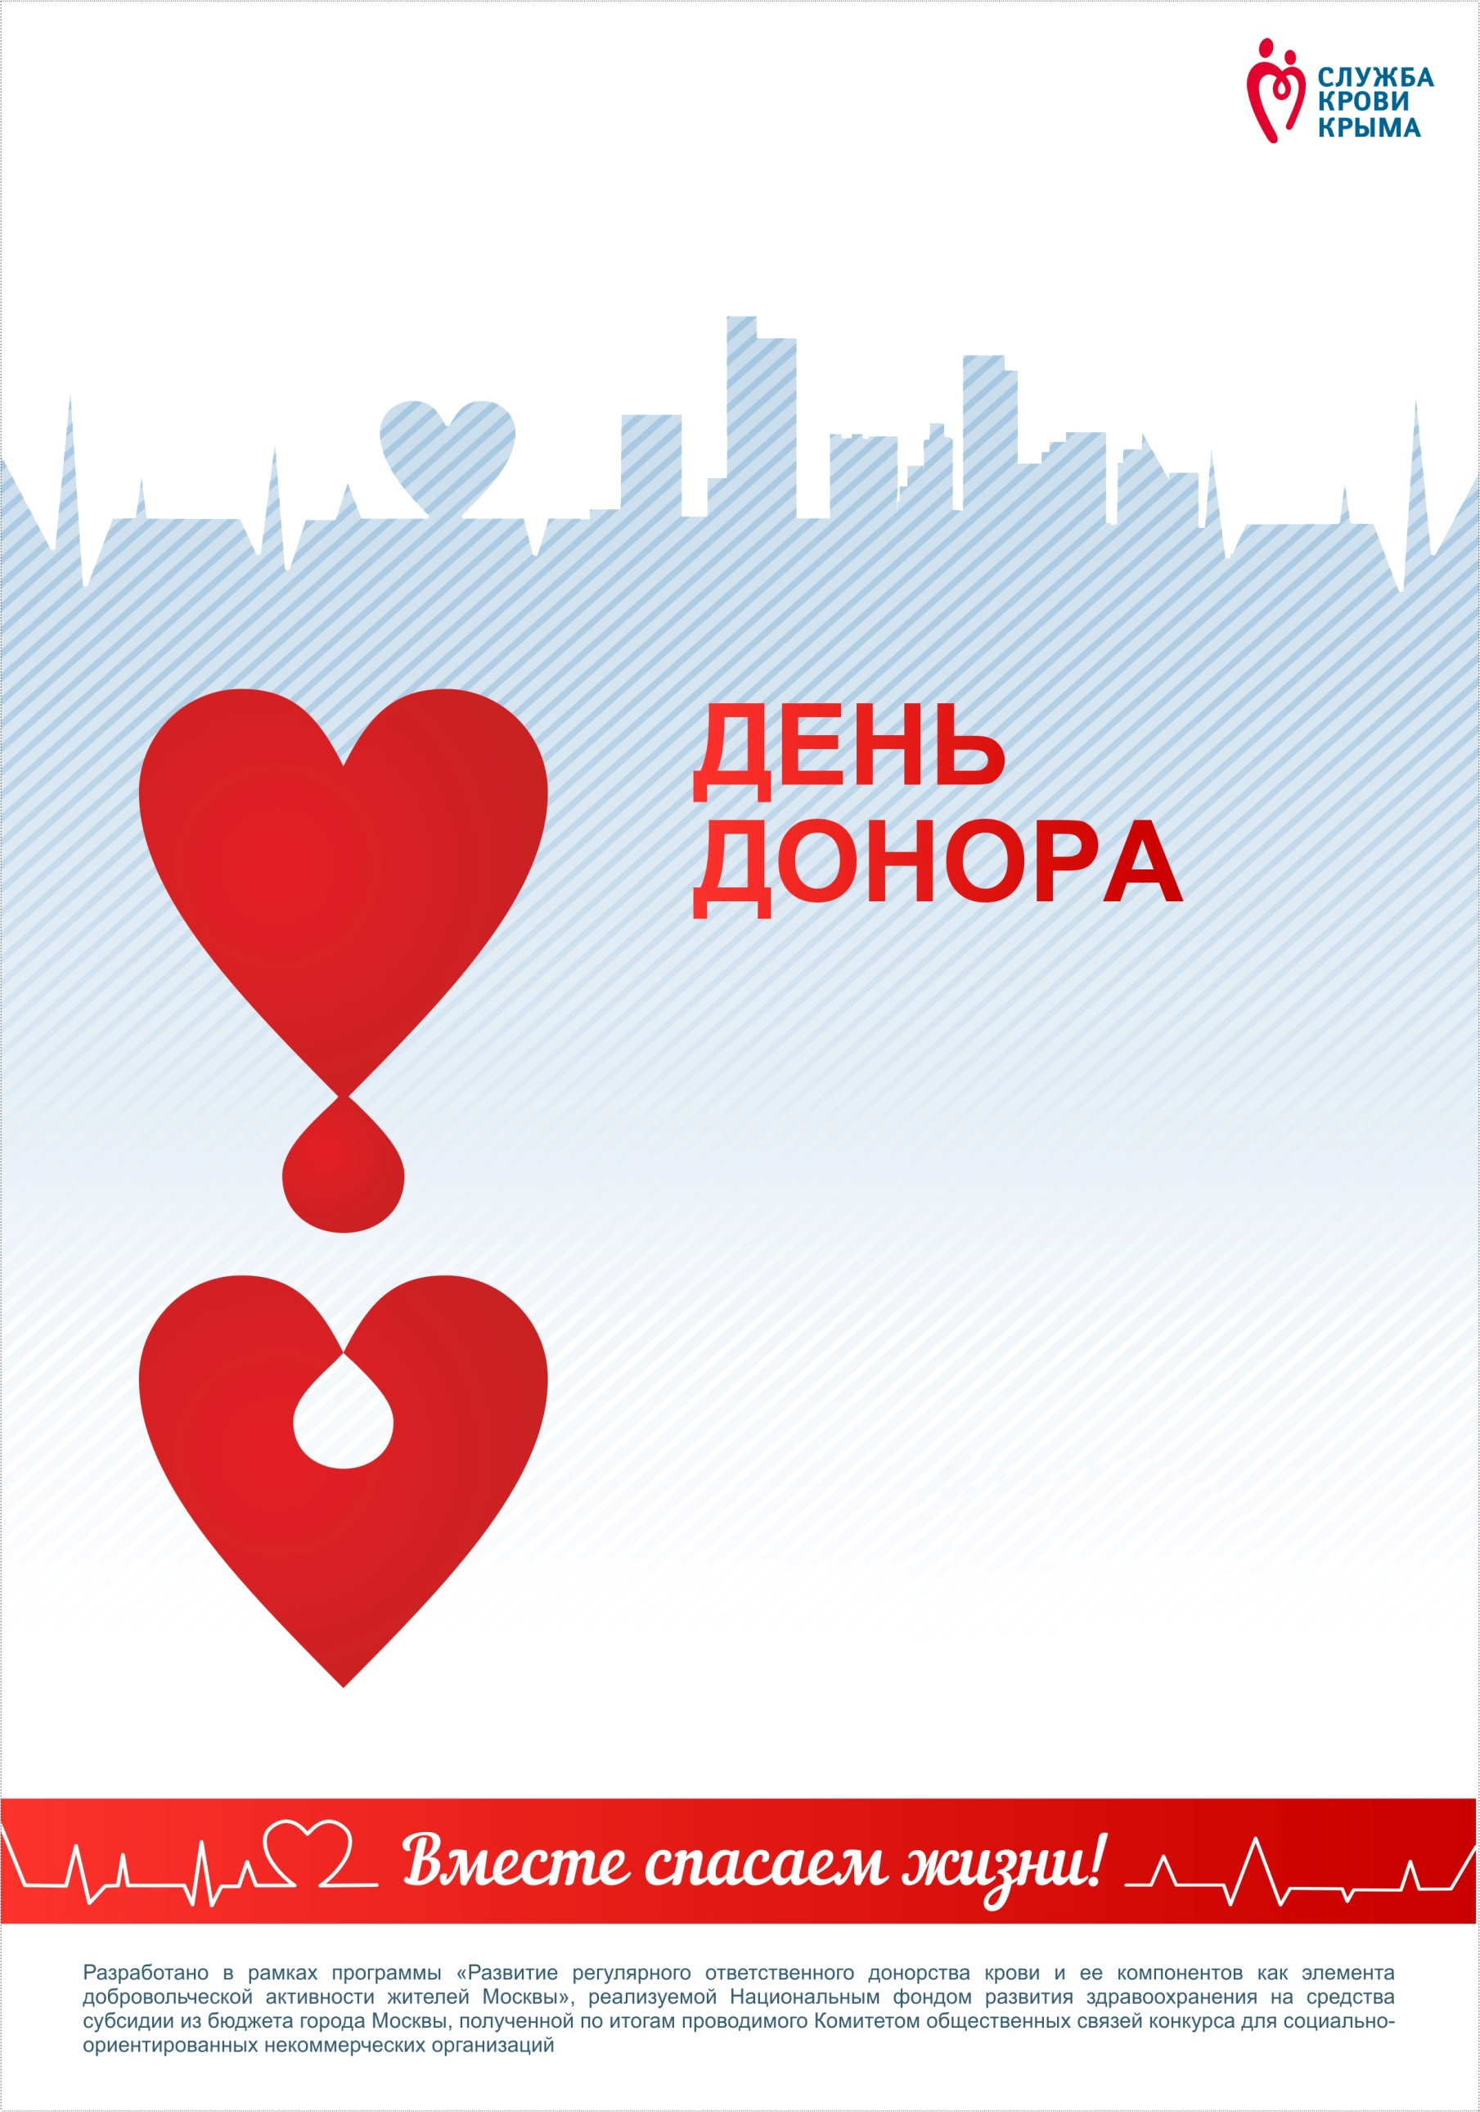

**в мобильном комплексе заготовки крови, установленном на площади возле гостиницы «Альта»**

**в пгт.Советский по ул.Матросова.**

**При себе иметь паспорт и СНИЛС.**

**19 июня 2024г.**

**с 9:00 до 13:00**

**выездная бригада ГБУЗ РК «Центр крови»**